Тамбов 2020
ОТВЕТСТВЕННОСТЬ ЗА КОРРУПЦИОННЫЕ ПРАВОНАРУШЕНИЯ
Материал подготовлен Прокуратурой Тамбовской области

Брошюра подготовлена Прокуратурой Тамбовской области.

Контактная информация:
Прокуратура Тамбовской области:
392000, г. Тамбов, ул. Лермонтовская, 1
Телефон: 8 (4752) 72-23-03
Федеральный закон № 273-ФЗ
«О противодействии
коррупции»
Принят Государственной Думой 19 декабря 2008 года. Одобрен Советом Федерации 22 декабря 2008 года.

Устанавливает основные принципы противодействия коррупции, правовые и организационные основы предупреждения коррупции и борьбы с ней, минимизации и (или) ликвидации последствий коррупционных правонарушений.
О фактах коррупции сообщайте по телефонам:
Прокуратура Тамбовской области - 8 (4752) 71-84-00
СУ Следственного комитета Российской Федерации по Тамбовской области -8 (4752) 71-02-57
УМВД России по Тамбовской области - 8 (4752) 72-52-33
КОРРУПЦИЯ
СТОП

Коррупция - злоупотребление служебным положением, дача взятки, получение взятки, злоупотребление полномочиями, коммерческий подкуп либо иное незаконное использование физическим лицом своего должностного положения вопреки законным интересам общества и государства в целях получения выгоды в виде денег, ценностей, иного имущества или услуг имущественного характера, иных имущественных прав для себя или для третьих лиц либо незаконное предоставление такой выгоды указанному лицу другими физическими лицами; совершение перечисленных деяний от имени или в интересах юридического лица (ч. 1 ст. 1 Федерального закона от 25.12.2008 № 273-ФЗ «О противодействии коррупции»).
ОТВЕТСТВЕННОСТЬ ЗА КОРРУПЦИЮ:
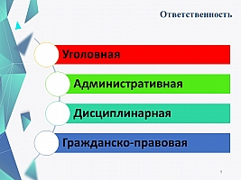
Под коррупционным правонарушением следует понимать несоблюдение должностным лицом ограничений и запретов, требований о предотвращении или об урегулировании конфликта интересов и неисполнение обязанностей, установленных в целях противодействия коррупции.
АДМИНИСТРАТИВНАЯ ОТВЕТСТВЕННОСТЬ
Вид административной ответственности | Незаконное вознаграждение от имени юридического лица (ст.19.28 Кодекса РФ об административных правонарушениях) | Незаконное привлечение к трудовой деятельности либо к выполнению работ или оказанию услуг государственного или муниципального служащего, либо бывшего государственного или муниципального служащего (ст.19.29 Кодекса РФ об администра- тивных правонару- шениях)
Давность привлечения к ответственности | В течение 6 лет с момента совершения правонарушения
Субъект ответственности | Юридические лица | Граждане, должностные лица, юридические лица.
 | Применение за коррупционное правонарушение мер ответственности к юридическому лицу не освобождает от ответственности за данное коррупционное правонарушение виновное физическое лицо, равно как и привлечение к уголовной или иной ответственности за коррупционное правонарушение физического лица не освобождает от ответственности за данное коррупционное правонарушение юридическое лицо (ч.2 ст. 14 Федерального закона «О противодействии коррупции).
Противоправные  действия, за  которые  наступает  ответственность | Незаконные передача, предложение или обещание от имени или в интересах юридического лица должностному лицу, лицу, выполняющему управленческие функции в коммерческой или иной организации, иностранному должностному лицу либо должностному лицу публичной международной организации денег, ценных бумаг, иного имущества, оказание ему услуг имущественного характера, предоставление имущественных прав за совершение в интересах данного юридического лица должностным лицом, лицом, выполняющим управленческие функции в коммерческой или иной организации, иностранным должностным лицом либо должностным лицом публичной международной организации действия (бездействие), связанного с занимаемым ими служебным положением. | Привлечение работодателем либо заказчиком работ (услуг) к трудовой деятельности на условиях трудового договора либо к выполнению работ или оказанию услуг на условиях гражданско-правового договора государственного или муниципального служащего, замещающего должность, включенную в перечень, установленный нормативными правовыми актами, либо бывшего государственного или муниципального служащего, замещавшего такую должность, с нарушением требований, предусмотренных ч.1 и ч.4 ст. 12 Федерального закона «О противодействии коррупции».
Размер и виды санкций за правонарушения | Штраф в размере до трехкратной суммы денежных средств, стоимости ценных бумаг, иного имущества, услуг имущественного характера, иных имущественных прав, незаконно переданных или оказанных либо обещанных или предложенных от имени юридического лица, но не менее одного миллиона рублей с конфискацией денег, ценных бумаг, иного имущества или стоимости услуг имущественного характера, иных имущественных прав. При совершении действий в крупном размере (свыше 1 млн. руб.)-до тридцатикратного размера соответствующих сумм, но не менее двадцати миллионов руб. с конфискацией; в особо крупном размере (свыше 20 млн. руб.) – до стократной суммы, но не менее ста миллионов рублей с конфискацией. | Штраф на граждан в размере от двух тысяч до четырех тысяч рублей; на должностных лиц - от двадцати тысяч до пятидесяти тысяч рублей; на юридических лиц - от ста тысяч до пятисот тысяч рублей.
С 09.01.2017 вступил в силу Федеральный закон от 28.12.2016 N9489-03, ограничивающий право на участие в торгах юридических лиц, которые за два года до момента подачи заявки на участие в закупке были подвергнуты административной ответственности за совершение административного правонарушения, предусмотренного ст.19.28 Кодекса Российской Федерации об административных правонарушениях (незаконное вознаграждение от имени юридического лица).
В целях предупреждения соответствующих правонарушений органами прокуратуры ведется реестр юридических лиц, привлеченных к ответственности по ст. 19.28 Кодекса Российской Федерации об административных правонарушениях, который размещен на официальном сайте Генеральной прокуратуры Российской Федерации.
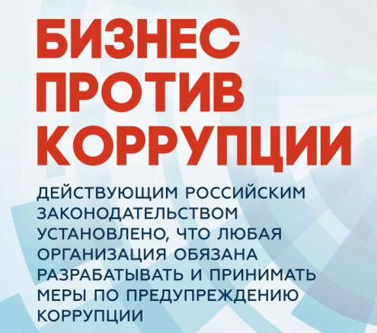
Организации обязаны разрабатывать и принимать меры по предупреждению коррупции.
Часть 1 статьи 13.3 Закона №273-Ф3
Если от имени или в интересах юридического лица осуществляются организация, подготовка и совершение коррупционных правонарушений или правонарушений, создающих условия для совершения коррупционных правонарушений, к юридическому лицу могут быть применены меры ответственности в соответствии с законодательством Российской Федерации.
Статья 14 Закона №273-Ф3

ГРАЖДАНСКО-ПРАВОВАЯ ОТВЕТСТВЕННОСТЬ ЗА КОРРУПЦИОННЫЕ ПРАВОНАРУШЕНИЯ
Если совершенным коррупционным правонарушением причиняется имущественный вред, то возникают деликатные обязательства (обязательства вследствие причинения вреда).
Согласно ст. 1069 Гражданского кодекса Российской Федерации вред, причиненный гражданину или юридическому лицу в результате незаконных действий (бездействия) государственных органов, органов местного самоуправления либо должностных лиц этих органов, в том числе в результате издания не соответствующего закону или иному правовому акту акта государственного органа или органа местного самоуправления, подлежит возмещению. Вред возмещается за счет соответственно казны Российской Федерации, казны субъекта Российской Федерации или казны муниципального образования.
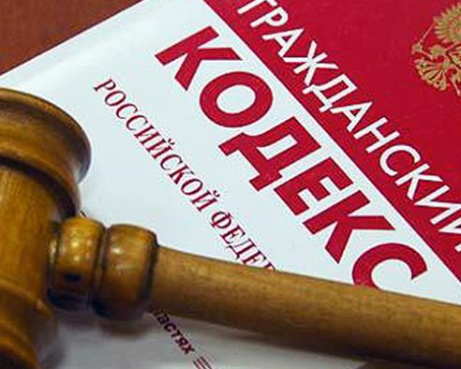
Российская Федерация, субъект Федерации, муниципальное образование, возместившее вред, причиненный работником при исполнении им служебных обязанностей, имеют право обратного требования (регресса) к этому лицу в размере выплаченного возмещения.
ВИДЫ ДИСЦИПЛИНАРНОЙ ОТВЕТСТВЕННОСТИ ЗА КОРРУПЦИОННЫЕ ПРАВОНАРУШЕНИЯ
Иные виды ответственности:  - замечание  - выговор  - предупреждение о неполном служебном соответствии  - увольнение по иным основаниям | Увольнение в связи с утратой доверия
-непринятие мер по предотвращению и урегулированию конфликта интересов | -вхождение гражданского служащего в состав органов управления, попечительских или наблюдательных советов, иных органов иностранных некоммерческих неправительственных организаций и действующих на территории РФ их структурных подразделений, если иное не предусмотрено международным договором РФ или законодательством РФ
-осуществление предпринимательской деятельности
-участие служащего на платной основе в деятельности органа управления коммерческой организацией | -нарушения гражданским служащим, его супругой (супругом) и несовершенно-летними детьми запрета открывать и иметь счета (вклады), хранить личные денежные средства и ценности в иностранных банках, расположенных за пределами территории РФ, владеть и (или) пользоваться иностранными финансовыми инструментами.
-непредставление сведений о доходах, расходах, об имуществе и обязательствах имущественного характера либо предоставление заведомо недостоверных и неполных сведений

Виды дисциплинарных взысканий за коррупционные правонарушения, порядок, сроки их наложения, регламентированы нормативно-правовыми актами о порядке прохождения того или иного вида службы (Федеральный закон от 27.07.2004 №79-ФЗ «О государственной гражданской службе Российской Федерации», Федеральный закон от 07.02.2011№ З-ФЗ «О полиции», Федеральный закон от № 25-ФЗ «О муниципальной службе в Российской Федерации» и др.)
Согласно ч.1, ч.4 ст. 9 Федерального закона от № 273-ФЗ «О противодействии коррупции» государственный или муниципальный служащий обязан уведомлять представителя нанимателя (работодателя), органы прокуратуры или другие государственные органы обо всех случаях обращения к нему каких-либо лиц в целях склонения его к совершению коррупционных правонарушений.
Государственный или муниципальный служащий, уведомивший представителя нанимателя (работодателя), органы прокуратуры или другие государственные органы о фактах обращения в целях склонения его к совершению коррупционного правонарушения, о фактах совершения другими государственными или муниципальными служащими коррупционных правонарушений, непредставления сведений либо представления заведомо недостоверных или неполных сведений о доходах, об имуществе и обязательствах имущественного характера, находится под защитой государства в соответствии с законодательством Российской Федерации.
Указанные ограничения распространяются также на служащих Центрального банка Российской Федерации, работников, замещающих должности в государственных корпорациях, иных организациях, создаваемых Российской Федерацией основании федеральных законов, работников, замещающих отдельные должности на основании трудового договора в организациях, создаваемых для выполнения задач, поставленных перед федеральными государственными органами.
В соответствии с подпунктом «а» п. 21 Указа Президента Российской Федерации от 02.04.2013 № 309 «О мерах по реализации отдельных положений Федерального закона «О противодействии коррупции» к лицу, замещающему должность в государственном органе, Центральном банке Российской Федерации, Пенсионном фонде Российской Федерации, Фонде социального страхования Российской Федерации, Федеральном фонде обязательного медицинского страхования, в государственной корпорации (компании), иной организации, созданных на основании федеральных законов, организации, создаваемой для выполнения задач, поставленных перед федеральным государственным органом, сообщившему в правоохранительные или иные государственные органы или средства массовой информации о ставших ему известными фактах коррупции, меры дисциплинарной ответственности применяются (в случае совершения этим лицом в течение года после указанного сообщения дисциплинарного проступка) только по итогам рассмотрения соответствующего вопроса на заседании комиссии по соблюдению требований к служебному поведению и урегулированию конфликта интересов. В таком заседании комиссии может принимать участие прокурор. Председатель комиссии представляет прокурору, осуществляющему надзор за соблюдением законодательства о государственной службе или законодательства о труде, необходимые материалы не менее чем за пять рабочих дней до дня заседания комиссии.
Несоблюдение установленного порядка влечет отмену приказов о наложении дисциплинарных взысканий.
С учетом изложенного, при рассмотрении вопроса о привлечении к дисциплинарной ответственности названной категории лиц уполномоченному представителю кадрового подразделения следует:
- путем изучения журнала регистрации уведомлений представителя нанимателя (работодателя) о фактах обращения в целях склонения работника к совершению коррупционных правонарушений установить, не поступало ли от такого лица за год, предшествующий дате совершения дисциплинарного проступка, соответствующее уведомление.
При получении объяснений от сотрудника выяснить, не обращался ли он в проверяемый период времени в правоохранительные, иные органы, средства массовой информации с заявлениями о ставших ему известными фактах коррупции.
В случае необходимости сделать запросы в правоохранительные и иные органы.
При наличии предусмотренного подпунктом «а» п. 21 Указа Президента Российской Федерации от 02.04.2013 N9 309 «О мерах по реализации отдельных положений Федерального закона «О противодействии коррупции» основания в установленном законом порядке инициировать проведение заседания комиссии по соблюдению требований к служебному поведению и урегулированию конфликта интересов по вопросу привлечения лица к дисциплинарной ответственности. Председателю комиссии по соблюдению требований к служебному поведению и урегулированию конфликта интересов следует представить в прокуратуру Тамбовской области (либо с учетом уровня органа власти и организации: в районную, городскую и межрайонную прокуратуры) не менее чем за пять рабочих дней извещение о времени и месте проведения заседания по вопросу привлечения лица, сообщившего о фактах коррупции, к дисциплинарной ответственности с приложением необходимых материалов.

УГОЛОВНАЯ ОТВЕТСТВЕННОСТЬ
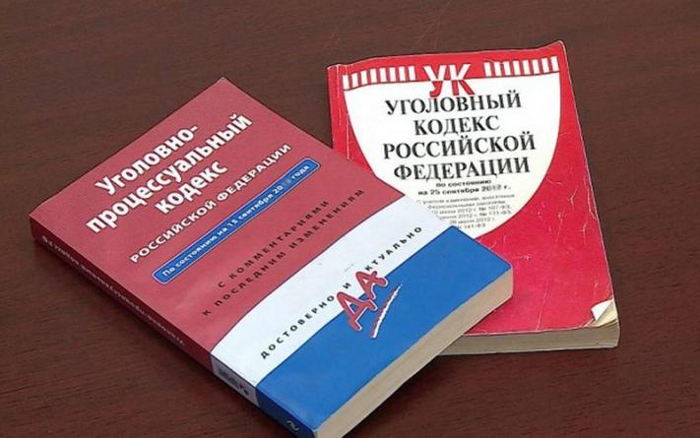

Уголовный кодекс Российской Федерации предусматривает уголовную ответственность как за получение взятки, так и за дачу взятки и посредничество во взяточничестве.

НАКАЗАНИЕ ЗА ПОЛУЧЕНИЕ ВЗЯТКИ
(ст. 290 УК РФ)
ШТРАФ до 5 миллионов рублей, или в размере заработной платы или иного дохода осужденного за период до 5 лет, или в размере до стократной суммы взятки с лишением права занимать определенные должности или заниматься определенной деятельностью на срок до 15 лет;
ЛИШЕНИЕ СВОБОДЫ на срок до 15 лет со штрафом в размере до семидесятикратной суммы взятки или без такового и с лишением права занимать определенные должности или заниматься определенной деятельностью на срок до 15 лет или без такового.

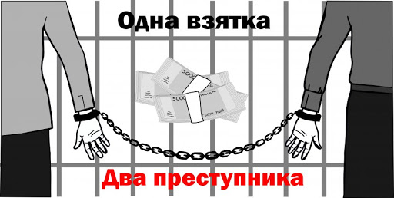

НАКАЗАНИЕ ЗА ДАЧУ ВЗЯТКИ
(ст. 291 УК РФ)
ШТРАФ до 4 миллионов рублей или в размере заработной платы или иного дохода осужденного за период до 4 лет или в размере до девяностократной суммы взятки с лишением права занимать определенные должности или заниматься определенной деятельностью на срок до 10 лет или без такового;
ЛИШЕНИЕ СВОБОДЫ на срок до 15 лет со штрафом в размере до семидесятикратной суммы взятки или без такового и с лишением права занимать определенные должности или заниматься определенной деятельностью на срок до 10 лет или без такового. Уголовный кодекс Российской Федерации предусматривает уголовную ответственность как за получение взятки, так и за дачу взятки и посредничество во взяточничестве.
НАКАЗАНИЕ ЗА МЕЛКОЕ ВЗЯТОЧНИЧЕСТВО
(ст. 291.2 УК РФ)
А именно за получение, дачу взятки лично или через посредника в размере, не превышающем 10 тысяч рублей:
ШТРАФ до 1 миллиона рублей или в размере заработной платы или иного дохода осужденного за период до 1 года;
ИСПРАВИТЕЛЬНЫЕ РАБОТЫ на срок до 3 лет;
ОГРАНИЧЕНИЕ СВОБОДЫ на срок до 4 лет;
ЛИШЕНИЕ СВОБОДЫ на срок до 3 лет.
Лицо, давшее взятку либо совершившее посредничество во взяточничестве, освобождается от уголовной ответственности, если оно активно способствовало раскрытию, расследованию и (или) пресечению преступления либо в отношении его имело место вымогательство взятки со стороны должностного лица либо лицо после совершения преступления добровольно сообщило в орган, имеющий право возбудить уголовное дело по данному факту.
НАКАЗАНИЕ ЗА ПОСРЕДНИЧЕСТВО
ВО ВЗЯТОЧНИЧЕСТВЕ
(ст. 291.1 УК РФ)
ШТРАФ до 3 миллионов рублей или в размере заработной платы или иного дохода осужденного за период до 3 лет или в размере до восьмидесятикратной суммы взятки с лишением права занимать определенные должности или заниматься определенной деятельностью на срок до 7 лет или без такового;
ЛИШЕНИЕ СВОБОДЫ на срок до 12 лет со штрафом в размере до семидесятикратной суммы взятки или без такового и с лишением права занимать определенные должности или заниматься определенной деятельностью на срок до 7 лет или без такового.

Контактная информация:
Прокуратура Тамбовской области | 8-475-2 72-23-03
Прокуратура Мучкапского района | 8-475-46 3-12-30
Прокуратура Советского района | 8-475-2 71-16-20
Прокуратура Октябрьского района | 8-475-2 71-21-12
Прокуратура Тамбовского района | 8-475-2 72-56-96
Прокуратура по надзору за ИУ | 8-475-2 75-53-89
Кирсановская межрайпрокуратура | 8-475-37 3-45-60
Прокуратура Бондарского района | 8-475-34 2-44-53
Прокуратура г. Котовска | 8-475-41 4-65-91
Прокуратура г. Мичуринска | 8-475-45 5-32-52
Прокуратура г. Моршанска | 8-475-33 2-15-60
Прокуратура Гавриловского района | 8-475-51 3-23-96
Прокуратура Жердевского района | 8-475-35 5-18-35
Прокуратура Знаменского района | 8-475-52 2-42-56
Прокуратура Инжавинского района | 8-475-53 2-74-51
Прокуратура Мичуринского района | 8-475-45 5-30-72
Прокуратура Мордовского района | 8-475-42 3-11-40
Прокуратура Ленинского района | 8-475-2 75-59-20
Прокуратура Никифоровского района | 8-475-36 3-17-45
Прокуратура Первомайского района | 8-475-48 2-33-75
Прокуратура Петровского района | 8-475-44 2-07-75
Прокуратура Пичаевского района | 8-475-54 2-78-59
Прокуратура Ржаксинского района | 8-475-55 2-67-15
Прокуратура Сампурского района | 8-475-56 2-27-45
Прокуратура Сосновского района | 8-475-32 2-27-08
Прокуратура Староюрьевского района | 8-475-43 4-13-69
Прокуратура Токаревского района | 8-475-57 2-50-82
Прокуратура Уметского района | 8-475-59 2-44-59
Рассказовская  межрайпрокуратура | 8-475-31 20-7-32
Уваровская межрайпрокуратура | 8-475-58 4-23-37

О фактах коррупции сообщайте по телефонам:
Прокуратура Тамбовской области- 8 (4752) 71-84-00
СУ Следственного комитета РФ по Тамбовской обл
8 (4752) 71-02-57
УМВД России по Тамбовской обл- 8 (4752) 72-52-33

